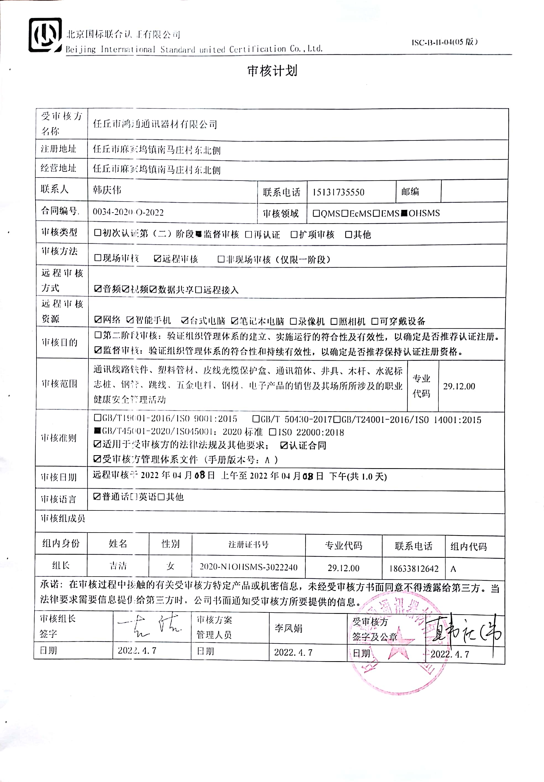审核计划
受审核方名称 | 任丘市鸿通通讯器材有限公司
注册地址 | 任丘市麻家坞镇南马庄村东北侧
经营地址 | 任丘市麻家坞镇南马庄村东北侧
联系人 | 韩庆伟 |  |  |  | 联系电话 |  | 15131735550 |  |  | 邮编
合同编号. | 0034-2020-O-2022 |  |  |  | 审核领域 |  | □QMS□EcMS□EMS■OHSMS
审核类型 | □初次认证第（二）阶段■监督审核 □再认证 □扩项审核 □其他
审核方法 | □现场审核 ☑远程审核 □非现场审核（仅限一阶段）
远程审核方式 | ☑音频☑视频☑数据共享□远程接入
远程审核资源 | ☑网络 ☑智能手机 ☑台式电脑 ☑笔记本电脑 □录像机 □照相机 □可穿戴设备
审核目的 | □第二阶段审核：验证组织管理体系的建立、实施运行的符合性及有效性，以确定是否推荐认证注册。  ☑监督审核：验证组织管理体系的符合性和持续有效性，以确定是否推荐保持认证注册资格。
审核范围 | 通讯线路铁件、塑料管材、皮线光缆保护盒、通讯箱体、井具、木杆、水泥标志桩、钢管、跳线、五金电料、钢材、电子产品的销售及其场所所涉及的职业健康安全管理活动 |  |  |  |  |  |  |  |  |  | 专业  代码 |  | 29.12.00
审核准则 | □GB/T19001-2016/ISO 9001:2015 □GB/T 50430-2017□GB/T24001-2016/ISO 14001:2015  ■GB/T45001-2020/ISO45001：2020标准 □ISO 22000:2018  ☑适用于受审核方的法律法规及其他要求； ☑认证合同  ☑受审核方管理体系文件 (手册版本号：A )
审核日期 | 远程审核于2022年04月08日 上午至2022年04月08日 下午(共1.0天)
审核语言 | ☑普通话□英语□其他
审核组成员
组内身份 | 姓名 |  | 性别 | 注册证书号 |  |  | 专业代码 |  | 联系电话 |  |  |  |  | 组内代码
组长 | 吉洁 |  | 女 | 2020-N1OHSMS-3022240 |  |  | 29.12.00 |  | 18633812642 |  |  |  |  | A
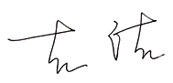
承诺: 在审核过程中接触的有关受审核方特定产品或机密信息，未经受审核方书面同意不得透露给第三方。当法律要求需要信息提供给第三方时，公司书面通知受审核方所要提供的信息。
审核组长  签字 |  |  |  | 审核方案  管理人员 |  | 李凤娟 |  | 受审核方  签字及公章
日期 |  | 2022.4.7 |  | 日期 |  | 2022.4.7 |  | 日期 |  |  |  | 2022.4.7

审核日程安排
日期 | 时间 | 受审核部门、场所及审核内容 | 审核人员
2022.4.8 | 8:30-9:00 | 首次会议（管理层） | A
 | 9:00-11:00 | 管理层：组织及其环境；相关方的需求和希望；管理体系的范围；管理体系及其过程；领导作用和承诺；管理方针；组织的岗位、职责权限；应对风险和机会的策划；目标和实现计划；资源提供；危险源辨识、风险评价；法律法规；管理评审；总则；持续改进；上次不符合验证；证书使用情况；上级部门监督检查、相关方投诉情况  涉及条款：  4.1/4.2/4.3/4.4/5.1/5.2/5.3/6.1/6.2/7.1/9.3/10.1/10.3 | A
 | 11:00-14:00 | 供销部：组织的岗位、职责权限；目标；危险源辨识、风险评价和控制措施的确定；运行控制；应急准备和响应  涉及条款：5.3/6.2/6.1.2/8.1/8.2 | A
 | 14:00-16:30 | 办公室：组织的岗位、职责权限；目标、指标管理方案；危险源识别评价；法律法规要求；能力、培训、意识；沟通；员工的参与和协商；文件化信息；运行控制；应急准备和响应；绩效的监视和测量；合规性评价；内部审核；事件、不符合及纠正措施  涉及条款：5.3/5.4/6.2/6.1.2/6.1.3/7.2/7.3/7.4/7.5/8.1/8.2/9.1/9.2/10.2 | A
 | 16:30-17:00 | 末次会议（管理层） | A
注 | 12:00-12:30 | 午休时间

